
on-line

Ano: V - Nº 280
06/08/2007

SINDICATO DE TRABALHADORES EM EMPRESAS FERROVIÁRIAS DE BAURU, MATO GROSSO DO SUL E MATO GROSSO FILIADO A CUT-FNITST

Campanha Salarial 2007

Atendendo solicitação do Ministério Público do Trabalho que mediou em 13/07/2007, o sindicato e a empresa realizaram nos dias 30 e 31/07 e 01/08, nova rodada de negociações em Curitiba, com o objetivo de chegarem a um consenso sobre métodos, formas e agenda de negociações.
O sindicato apresentou proposta abaixo à empresa, para a qual estamos aguardando respostas para reiniciarmos as negociações.

Ação das horas extras com adicionais de 100% e 150%
- A empresa atualiza os valores da ação até 01/07/2008 para todos os empregados;
- Efetua o pagamento em até seis parcelas iguais;
- Recolhe em favor do sindicato 20% sobre o valor bruto da ação a título de honorários;
- Passa a pagar as horas extras da seguinte maneira:
4.1- Dias Normais : com adicional de 70% as duas primeiras horas, caso exceda a terceira hora deve ser paga em dobro com o adicional de 140%. Caso o empregado realiza mais de 3 horas extras, todas as horas devem ser pagas com o adicional de 280%;
4.2- Sábados, Domingos e Feriados: com adicional de 100% as duas primeiras horas, a terceira com adicional de 200%, realizando mais de três horas extras, todas as horas deverão ser pagas com o adicional de 400%.

PCS/PBV (Plano de Cargos e Salários e Plano de Benefícios Vantagens)

O Sindicato propôs à empresa discussão específica sobre os temas, para em 10 dias as partes discutirem todas as distorções tanto do PCS quanto do PBV, e acordarem um novo instrumento “Plano de Remuneração e Desenvolvimento” que englobe Políticas de Remuneração, Desenvolvimento (Plano de Carreiras e Avaliação de Desempenho) e Benefícios, que possa ser aplicado para todos os empregados das ferrovias que estão sob controle da ALL.
Conforme já frisamos várias vezes, existem distorções graves no atual PCS. Elas precisam ser corrigidas dentro de um contexto que preservem direitos dos trabalhadores e as necessidades da empresa. Por isso, não pode haver imposição da empresa em simplesmente querer extinguir.
A lei garante para todos os empregados com vínculo empregatício com a Ferrovia Novoeste todos os benefícios e direitos constantes no PCS e PBV, inclusive para os que estão entrando agora na empresa. A empresa sabe que a não aplicação das normas é ilegal e pode gerar ações judiciais na justiça do trabalho. Nosso objetivo é resolver na mesa de negociação, se isso não ocorrer, teremos que recorrer ao judiciário.

Acordo Coletivo de Trabalho

Vencidas as etapas anteriores, as partes retomam as negociações do ACT 2007, o que com certeza terá resolução rápida, na medida em que os obstáculos estão concentrados no PCS/PBV e em alguns passivos judiciais.

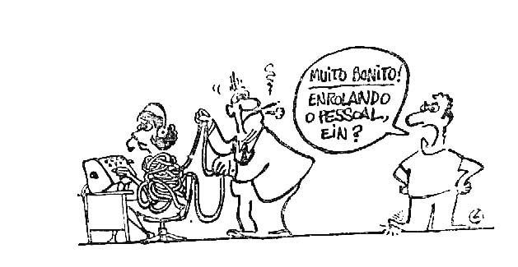
A prática é o critério da verdade

Na audiência realizada no Ministério Público do Trabalho em 13/07/07 a empresa assumiu o compromisso de rever as demissões dos empregados portadores de estabilidade de cipeiro e acidentária.
Em 16/07 o Sindicato enviou correspondência à empresa informando nomes e situações:

Nome | Situação | Fim da estabilidade
Luiz Fernando Peçanha | Acidente de Trabalho | Março de 2008
Everton Pinholi | Acidente do Trabalho | Agosto de 2007
José Nelson Alves da Silva | Cipeiro | Dezembro de 2007
João Ronaldo Miranda | Cipeiro | Maio de 2008
Adriano César do Rego | Pré- Aposentadoria | Julho de 2007
João Batista Santana | Pré- Aposentadoria
Natalino Rodrigues dos Santos | Pré- Aposentadoria
João Gomes | Pré-Aposentadoria e estabilidade sindical | Abril de 2009
Paulo César Cunha | Pré- Aposentadoria e estabilidade sindical | Abril de 2009

A empresa solicitou mais 10 dias de prazo junto ao Ministério Público para resolver a situação. Enquanto posterga, comete outra irregularidade: Demitiu na sexta-feira o empregado Francelino Reis Correa, cipeiro eleito pelos trabalhadores e que trabalha em Corumbá.
Nas reuniões, nas audiências, a empresa diz uma coisa e no dia a dia faz tudo ao contrário. Esta demissão é ilegal, e já solicitamos a anulação junto a Gerência de Relações Sindicais que nos informou desconhecer o fato.
Tanto a estabilidade acidentária, como a estabilidade para cipeiro são direitos inscritos na Constituição Federal e que as empresa devem respeitar. Não é facultado sequer ao empregado beneficiário a renuncia ao direito, por isso o sindicato e as delegacias regionais do trabalho não homologam as demissões, mesmo quando as empresa pagam em dinheiro o período estável.
Sob o ponto de vista de gestão, a empresa e seus gerentes precisam aprender a conviver com as organizações dos trabalhadores e seus representantes, o que contribuiria em muito para vencermos impasses e conflitos.
Departamento de Comunicação. Jornalista Responsável: Arthur M. Júnior Mtb: 023536.
Email: sinferrobru@uol.com.br - Fone (14) 3223-6642 - http://www.sindferroviariosbauru.com.br

